Конспект образовательной деятельности
по познавательно-исследовательской деятельности
детей подготовительной группы

Тема: «Волшебное электричество»

Выполнила воспитатель:
Зуева Надежда Алексеевна

г. Липецк, 2020

Цели:
- сформировать представление об электрическом токе;
- содействовать освоению умения читать элементарные схемы;
- собрать схему электрического фонарика.
Задачи:
Образовательные:
- обобщать знания детей об электричестве,
- расширять представления о том, где «живёт» электричество и как оно помогает человеку,
-закреплять правила безопасного поведения и обращения с электроприборами в быту.

Развивающее:
- развивать стремление к поисково-познавательной деятельности;
- способствовать овладению приёмами практического взаимодействия с окружающими предметами;
- развивать мысленную активность, умение наблюдать, анализировать, делать выводы;
- развивать волевую сферу в рамках подготовки к школе.

Воспитательные:
- воспитывать интерес к познанию окружающего мира;
- воспитывать умение работать в коллективе.

Словарная работа:
- электростанция, солнечная, ветряная, атомная, тепловая, гидроэлектростанция, электроприборы.
Предварительная работа:
- ознакомление с правилами пользования электроприборами и обращения с электричеством, разучивание пальчиковой гимнастики «Ток бежит по проводам», просмотров мультфильмов об электричестве, загадывание загадок об электроприборах, чтение литературы по теме.
Материалы и оборудование:
- часы, мультимедийная установка (ноутбук, экран, проектор), фрагмент мультфильма об электричестве из серии «Уроки тётушки совы. Школа безопасности», презентация по теме «электростанции», дидактическая игра «Собери картинку» (разрезанные картинки с изображением электроприборов), карточки « Правила безопасности при общении с электроприборами», электрический фонарик, схема изготовления фонарика, по количеству детей: лампочки, батарейки, медицинский шприц, отрезки гибкого изолированного провода (чуть длиннее шприца)
Воспитатель:
- Я взяла с собой часы, чтобы нам с вами было удобно заниматься, и мы не могли пропустить другие важные дела. Но что-то они, по-моему, не ходят. Не слышно как тикают, да и стрелка стоит на месте. Как вы думаете посему? Дети высказывают свои предложения: завод кончился, нет батарейки, батарейка села…
Рассматривая часы, дети отмечают, что нет батарейки. Попробуем поставить батарейку.
- Как вы думаете, почему стрелка на часах стала двигаться? Верно, когда мы вставили батарейку, через часы прошел электрический ток и они заработали. Стрелка движется, часы тикают. Что же за сила скрывается в батарейках? Как вы думаете? (предложения детей). Молодцы, это электричество. Что же такое электричество? Давайте послушаем, что нам про это расскажет тетушка Сова. (просмотр фрагмента мультфильма об электричестве из серии «Уроки тетушки Совы. Школа безопасности.»
- Тетушка Сова рассказала нам, что электричество есть в каждом доме. Как вы думаете, в нашей группе есть электричество? По каким предметам вы можете догадаться о наличии электричества? (Розетки, выключатели, провода…) Откуда электричество поступает в наши дома? (предположения детей)
- Электрический ток вырабатывается на больших мощных электростанциях. А кто-нибудь знает какие бывают электростанции (ТЭЦ, ГЭС, атомные, ветряные, солнечные). Чтобы получить электричество на таких станциях, используется пар, солнечный свет, вода и ветер. Существуют тепловые электростанции. Затем электрический ток течет по проводам, спрятанным глубоко под землей или очень высоко над землей; приходит в наши дома, попадая в выключатели и розетки.
- А нужен ли нам ток? Для чего нужно использовать электричество? (чтобы работали телевизоры, часы…)
- Как можно назвать предметы, которые вы перечислили. (ответы детей)
- почему эти приборы называют электрическими? (ответы детей)
- как вы думаете, для чего человеку нужна бытовая техника?
- здесь у меня разрезанные картинки. Ваша задача собрать из частей электроприбор и рассказать, для чего он нужен (игра «собери картинку»; дети подходят к столам, на которых разложены картинки, и выполняют задание).
Воспитатель проверяет, что у детей получилось:
Пылесос – собирает пыль в квартире;
Стиральная машина – стирает белье;
Фен – сушит волосы;
Электрический чайник- кипятит воду и т.д.
- Чтобы эти приборы заработали, что нужно сделать?
- Включить в розетку (дети).
- Розетка – входные ворота в электрическую сеть.
- Розетке сидит электрический ток и заставляет домашние машины трудиться.
А теперь представьте, что ваши пальчики маленькие частицы тока, которые бегут по проводам. Давайте с ними поиграем.
Пальчиковая гимнастика «Ток бежит по проводам»
Ток бежит по проводам.
Свет несет в квартиру к нам,
Чтоб работали приборы:
Холодильник, мониторы,
Кофемолки, пылесос.
Ток энергию принес.
- У нас есть много приборов-помощников, но ими нужно уметь правильно пользоваться.
При неправильно обращении наши помощники и друзья могут превратиться в наших врагов. Электричество, при помощи которого работают электроприборы, опасно для человека.
- Как вы думаете почему? (ответы детей) А давайте вспомним правила безопасности при обращении с электроприборами. Помогут нам карточки.
Воспитатель показывает детям по одной карточке и задает вопросы:
- Что означает эта карточка?
- О чем предупреждается на этой картинке? и т.д.
Дети рассказывают о том, что на них изображено.

- Электроприборы могут стать причиной пожара, поэтому выходя из дома, необходимо выключать телевизор, утюг и т.д.
- Выключая электроприборы, нельзя тянуть руками электрический провод, нужно брать в руки только вилку.
- Нельзя подходить к оголенным проводам, нельзя дотрагиваться до них.
- Нельзя прикасаться мокрыми руками к электрическим проводам и приборам.
- Нельзя вставлять посторонние предметы в розетку.
- Детям без взрослых не подходить к электроприборам.
- Не играйте с розетками.

- Что может произойти, если мы будем играть с электрическим током из розетки?
Без электричества наша жизнь выглядела бы совсем иначе. Мы уже и не представляем свою жизнь без электричества. Как электричество может помочь нам в темноте?
ДЕТИ: «Мы можем включить свет»
Воспитатель: А давайте порассуждаем: Когда у нас дома отключают свет, как мы освещаем свое жилище? (ответы детей: зажжем свечу, включим фонарик).
- Правильно, на помощь может прийти фонарик, а если фонарика под рукой нет, но есть батарейка, лампочка, провод, то его можно сделать самим.
Вы бы хотели сделать своими руками фонарики? Тогда приглашаю вас пройти в нашу лабораторию. Располагайтесь поудобней, все что необходимо для изготовления фонарика у вас на столе. А сейчас я вам покажу, как можно изготовить самый простой фонарик.

Демонстрация материала, пояснение соответствующей схемы.

- Давайте закроем глаза и произнесем знакомую считалку (дети выполняют):
Раз, два, три, четыре, пять
Будем ток ловить опять,
Шесть, семь, восемь, девять, десять,
Всем нам будет интересно.

Изготовление фонарика детьми.

Воспитатель:
Ребята, вы молодцы! Но мне бы хотелось узнать, понравилось ли вам то, о чем мы говорили и что делали, узнали ли что-то новое.
У меня есть фигурка человека. Посмотрите – это я. Сейчас моя фигурка «пойдет гулять» (прикрепляю фигурку на магнитную доску). Если вы узнали что-то новое, то над головой моей фигурки прикрепите веселое солнышко, а если нет - хмурую тучку. Вот так я и определю, узнали ли вы что-то новое, кому понравилось занятие, а кому нет.
Дети прикрепляют над фигуркой человека солнышко или тучку.
Воспитатель благодарит детей за солнышко, а если есть тучка, выяснит, почему дети их прикрепили.
Молодцы, ребята! Я вас благодарю.

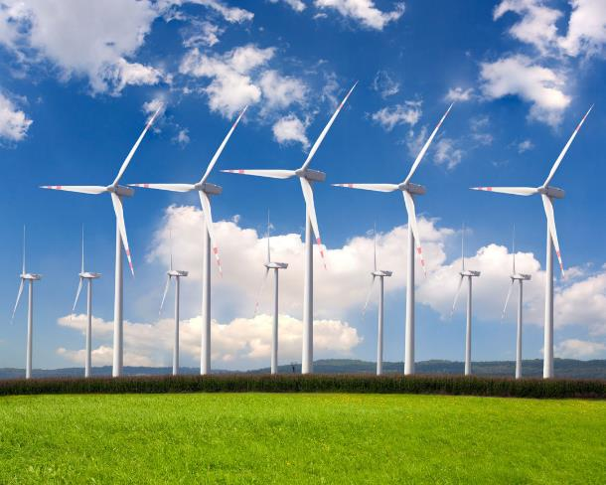
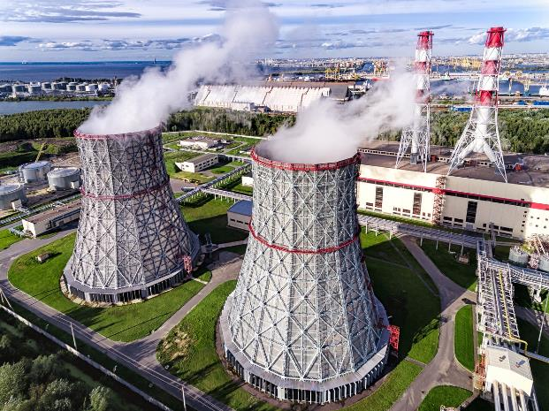
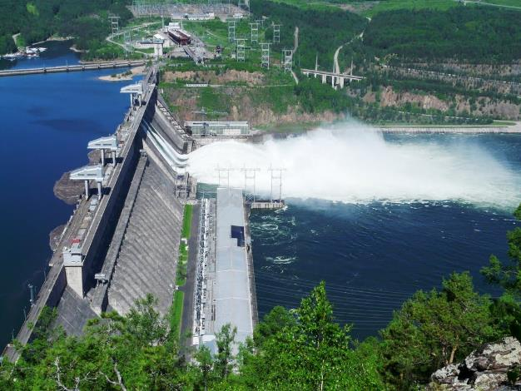
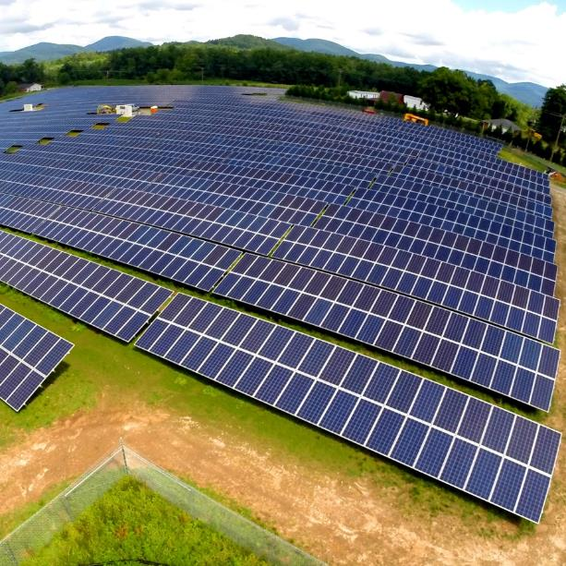
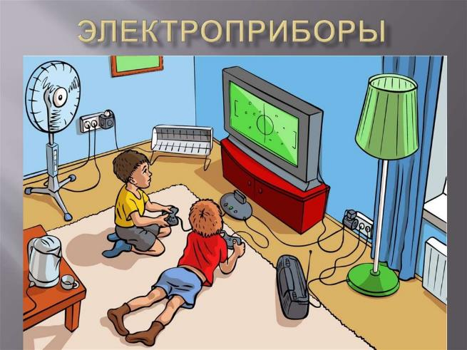

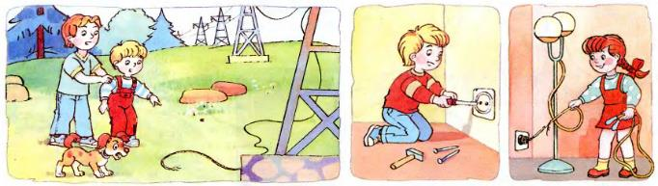

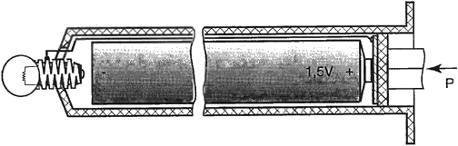

Используемая литература:
Н. В. Немцова «Опытно-экспериментальная деятельность в ДОУ», издательство «Детство-Пресс», 2013
Т.А. Шорыгина «Основы безопасности для детей 5-8 лет», М: ТЦ Сфера, 2006
Т.П. Гарнышева «ОБЖ для дошкольников», Санкт-Петербург Детство-Пресс, 2010.

